Федеральное государственное бюджетное образовательное учреждение высшего образования

«Казанский национальный исследовательский технический университет

им. А.Н. Туполева – КАИ»

Институт компьютерных технологий и защиты информации

Отделение СПО ИКТЗИ (Колледж информационных технологий)

ЛАБОРАТОРНАЯ РАБОТА №4

по дисциплине

Технология разработки программного обеспечения

Работу выполнил:

Студент гр.4338

Насыйбуллин А.Ш.

Бусов В.Р.

Принял:

Преподаватель Исламова Л. М.

Казань 2025

**Результат выполненной работы**

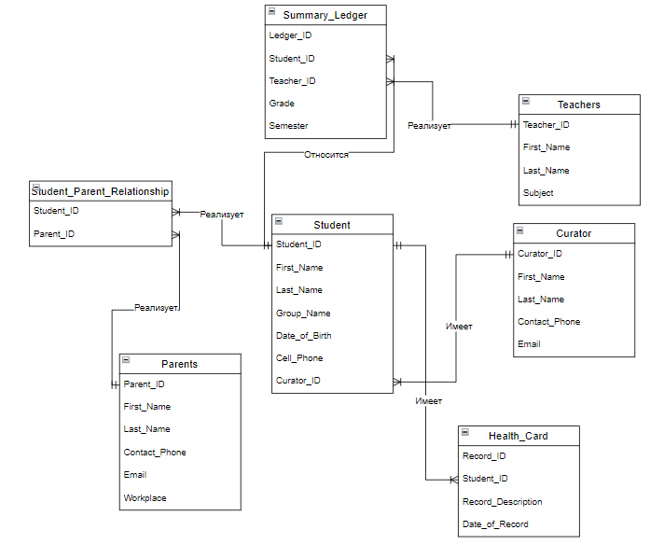

Рисунок 1 – ER-диаграмма